Instalando do PostgreSQL no Ubuntu 20.04 - Passo a passo

Acesse seu servidor via ssh →

$ ssh ubuntu@ip-do-servidor

Execute no terminal do Ubuntu

ubuntu@ubuntu:~$ sudo su -

root@ubuntu:~#touch /etc/apt/sources.list.d/pgdg.list

root@ubuntu:~#echo "deb http://apt.postgresql.org/pub/repos/apt/ focal-pgdg main" > /etc/apt/sources.list.d/pgdg.list

root@ubuntu:~#wget --quiet -O - https://www.postgresql.org/media/keys/ACCC4CF8.asc | sudo apt-key add -

root@ubuntu:~#sudo apt update

root@ubuntu:~#apt-get install postgresql-12

Instalando pgAdmin 4

Passo 1 > Se já executou a instalação do PostgreSQL vá para passo 2

root@ubuntu:~#apt-get install wget ca-certificates

root@ubuntu:~#wget --quiet -O - https://www.postgresql.org/media/keys/ACCC4CF8.asc | sudo apt-key add -

root@ubuntu:~#sh -c 'echo "deb http://apt.postgresql.org/pub/repos/apt/ `lsb_release -

Passo 2 > Execute instalação do pacote
root@ubuntu:~#apt install pgadmin4 pgadmin4-apache2

Passo 3 > Depois disso, será solicitado o e-mail do usuário inicial do pgAdmin4 e a senha do administrador.
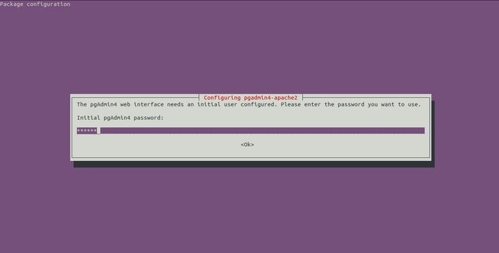

Configurando o pgAdmin4
Agora, na sua estação, abra seu navegador e vá para o pgAdmin com o seguinte endereço http://ip-do-servidor/pgadmin4

Em seguida, adicione um novo servidor.


